Сценарий музыкальной сказки

для детей подготовительной группы «Радуга» на 8 Марта

«Невеста для султана»
В зал под марш входят мальчики с цветами в одной руке - проходят по кругу, выстраиваются колонной в центре, затем расходятся по разным сторонам (поочередно) и выстраиваются полукругом.

1.Чудный праздник есть на свете,
День добра и красоты,
Пусть у женщин на планете
Все исполнятся мечты!

2. Мамы, бабушки, сейчас
Мы хотим поздравить вас!

4. Пусть в делах, всегда и всюду вам сопутствует успех,
И сегодня в праздник светлый, будьте вы, счастливей всех!

5. А ещё поздравить рады, всех сотрудников детсада,
И подружек, и сестрёнок, и конечно, всех девчонок!

6.Если спросят: «В целом свете, что всего милей?»
Я отвечу: « Что улыбка мамочки моей!»

7.«Что на свете согревает, как сама весна?»
Я отвечу: «Ну, конечно, мамины глаза!»

8.Если спросят: « В целом свете, что всего добрей?»
Я отвечу: «Это руки мамочки моей!»

9.Кто нежнее в целом мире смотрит на меня?
Я отвечу: «Ну, конечно, мамочка моя!»

10.Ты всегда со мною рядом, мамочка моя.
Подрасту и очень скоро стану взрослой я.
Будут встречи и разлуки, только не болей.
Знаю, что на целом свете нет тебя родней.

11.Мамочек красивых, добрых и любимых
Мы сейчас поздравим, и танец мы подарим!
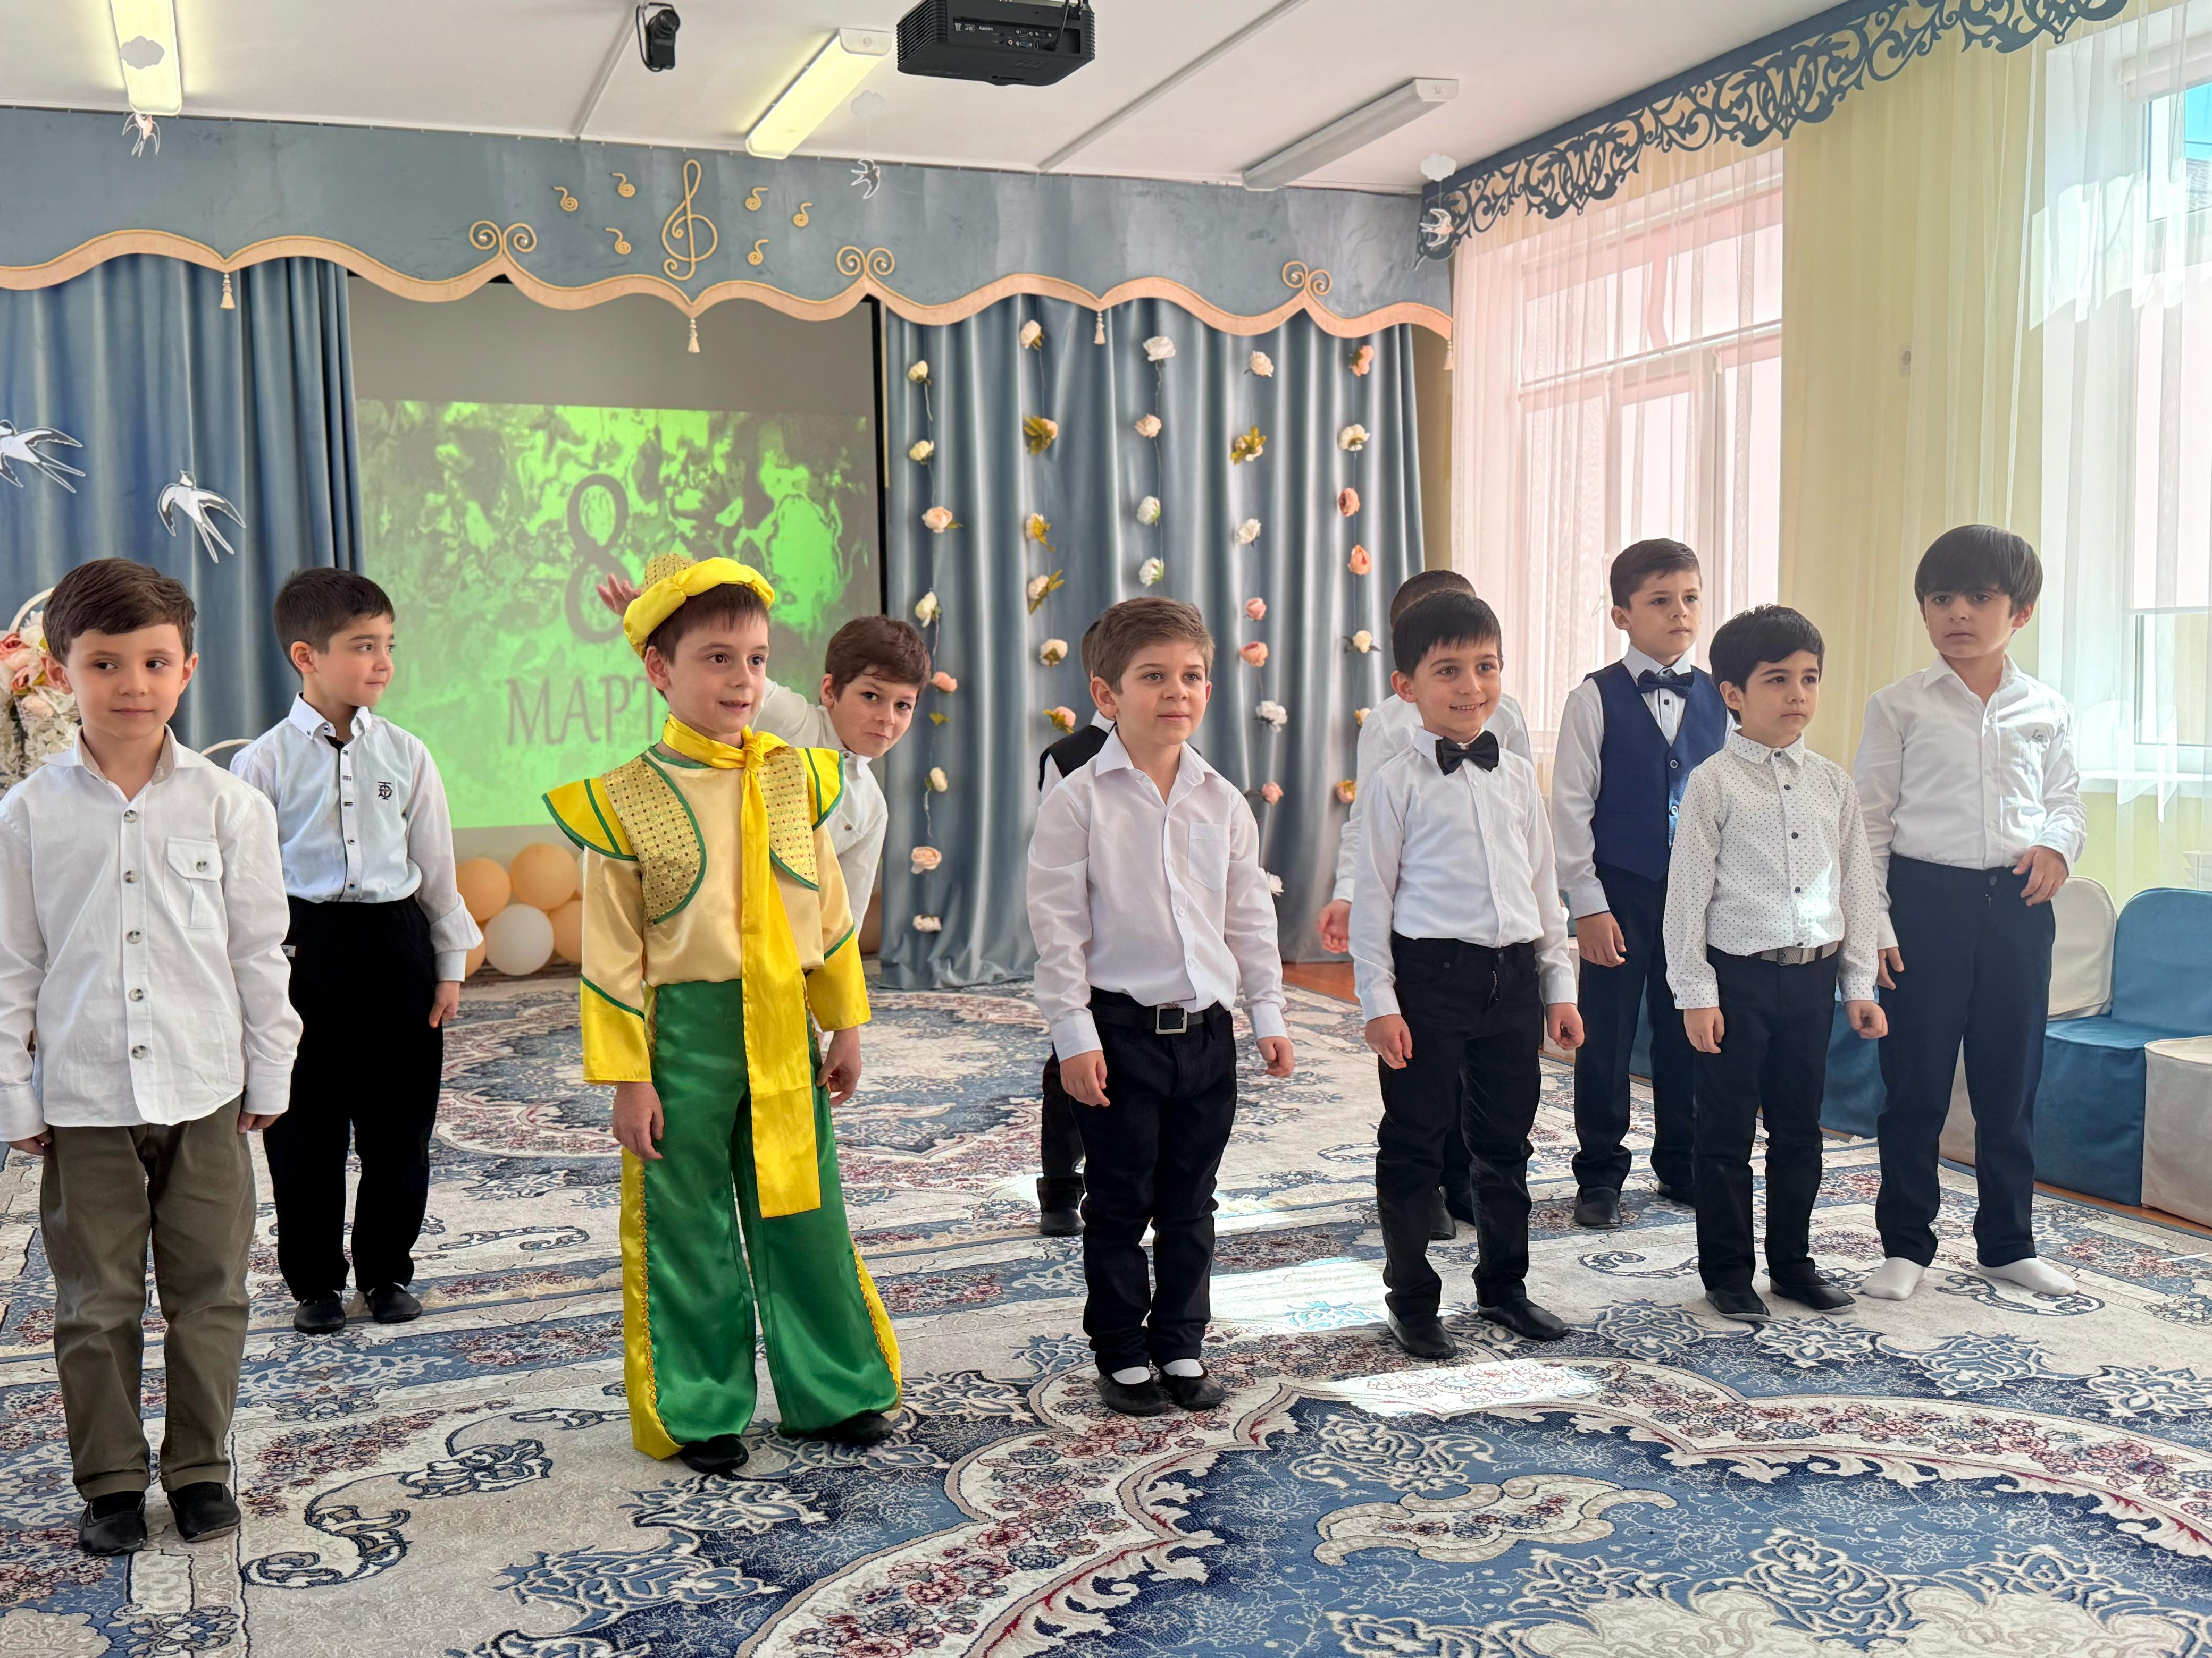

Танец с цветами.
(Выход султана под музыку)

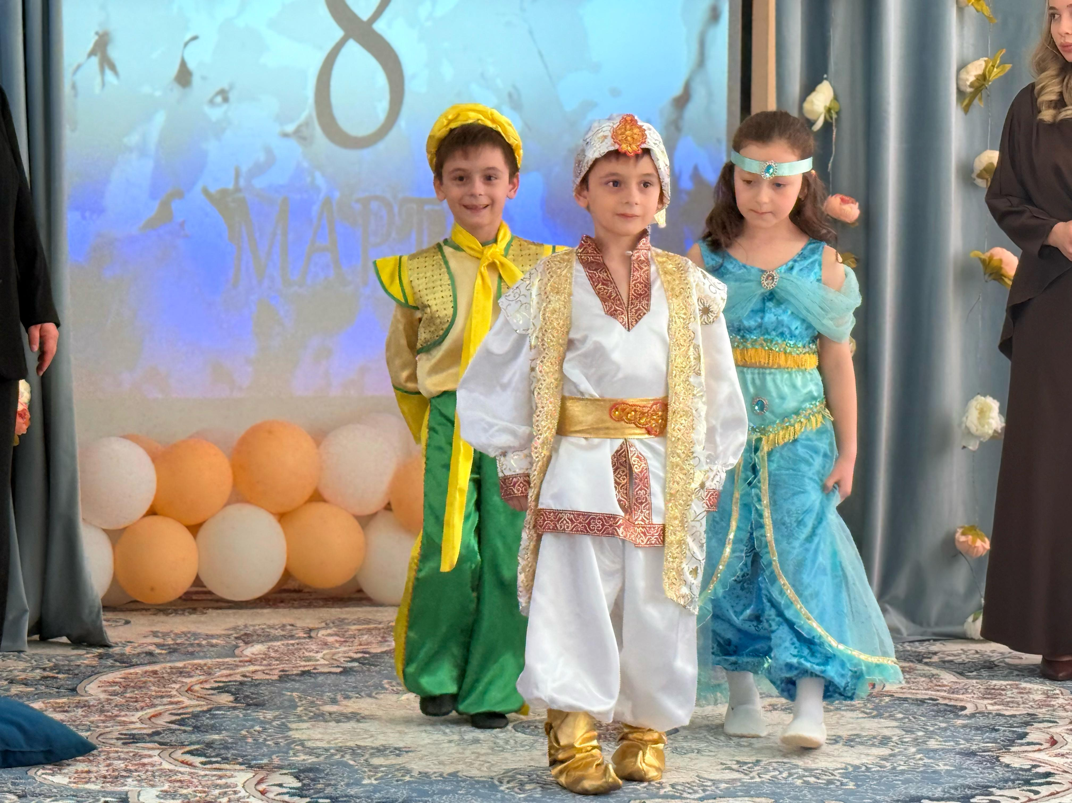

Султан : (сидит на подушках) Ой, скучно мне! Ой, грустно мне! Стража!
Стража: (хором) Да, повелитель!
Султан : (вздрагивает, соскакивает) Позвать мне Шахерезаду!
Стража: (хором) Шахерезада! Шахерезада!
(стража уходит, входит Шахерезада)
Шахерезада: Да, мой господин.
Султан : Расскажи мне сказку, развей мою тоску!
Шахерезада: В некотором царстве, в некотором государстве…
Султан : (перебивая) Тысячу и один раз я слышал эту сказку! Ты что, больше ничего не знаешь?
Шахерезада: Знаю, мой господин. Тоскливо тебе оттого, что ты не нашел ту единственную, которая будет с тобой и в радости, и в печали.
Султан : И то верно. Все султаны как султаны, у всех гарем. А у меня еще ни одной жены которую я мог поздравить с Женским днём 8 марта !
Вбегает стража
Стража: О, мой повелитель! Пришел караван с новыми женами!
Султан : (хлопает в ладоши, радуясь) Ну, наконец-то! Зови!

Танец «Деьнги есть…»
(танец трех мальчиков, в сарафанах русских народных)

Султан : (в гневе, кричит, топает ногами) Вай-вай-вай! Караул! Обман! Шахерезада! Позвать мне Шахерезаду!
(стража тащит Шахерезаду, та упирается)
Шахерезада: (падает на колени) Не вели казнить, вели слово молвить! Не виноватая я!
Султан : Знаю, знаю, сами пришли! (с сарказмом) Ладно, прощаю на первый раз.
Султан: Поеду я в Россию искать жену

Выход ведущих
1Ведущий: После долгой зимней стужи
Просыпайся ото сна,
Улыбнись лучами света,
Долгожданная Весна!
2Ведущий: Вокруг всё стало очень ясным
Цветов сегодня не сочтём.
Мы поздравляем вас с прекрасным
Международным женским днём!

1.Вед: Что это за шум ? Вы слышите ?( Вход султана музыка великолепный век).приветствует .
2Вед:.Добро пожаловать, Султан вы прибыли к нам с восточной страны
Султан:- я слышал,что у вас в стране вы славно отмечаете Международный Женский день 8 марта ,Мне сказали ,что здесь можно выбрать достойную жену для меня Султана!
Ведущая : Да конечно ведь у нас в Дагестане самые красивые девочки.
(Звучит восточная музыка)
1 ведущий: Присаживайтесь султан
Танец Восточный

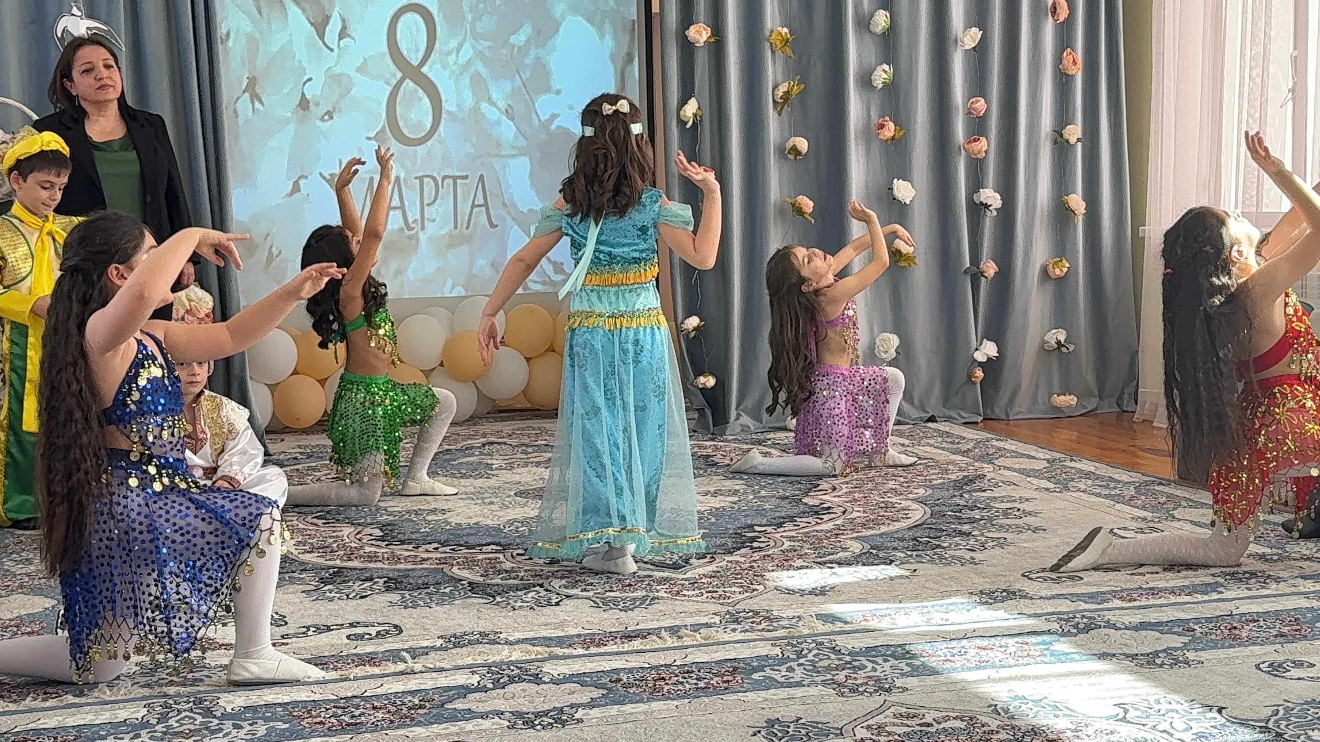

Выходит султан : Пах пах
Султан : У меня есть моя любимая мама (По вашему будущая ваша свекровь)
Для того чтобы стать женой Султана и невесткой моей мамы ,Вам нужно прочитать красивые стихи

Стихи мамам.

Реб1:В этот праздник, наши мамы,
Поздравлять спешим всегда мы,
Рады мы улыбкам вашим,
Нет вас лучше, нет вас краше!
Мы вас любим, уважаем,
С Восьмым марта поздравляем,
Будьте вы счастливей всех,
Пусть вас ждёт всегда успех!

Реб2:Почему сегодня мама
Нарядилась, как принцесса?
Потому что отмечает
Праздник женский, день чудесный,
С Восьмым марта свою маму
Я поздравлю и скажу,
Мамочка, ты знай и помни,
Я тобою дорожу!

Реб3:Обойди весь мир вокруг,
Только знай заранее:
Не найдешь теплее рук
И нежнее маминых.
Не найдешь на свете глаз
Ласковей и строже.
Мама каждому из нас
Всех людей дороже.
Сто путей, дорог вокруг
Обойди по свету:

Реб4:Сегодня день весенний,
Сегодня день такой:
Мы маму поздравляем
Всем сердцем и душой,
Мы дарим ей подарки,
Прекрасные цветы,
И мамочки сияют
От слез и доброты!
Мама - самый лучший друг,
Лучше мамы - нету!

Выход мамы Султана

Выходит девочка мама современная. Всех осматривает говорит: чтобы стать женой султана нужно очень хорошо есть. Конкурс «Обжорки»
Для конкурса понадобится приготовить длинные рулоны бумаги, если ничего нет под рукой, то подойдут рулоны туалетной бумаги или салфетки, выложенные в ряд. Из них делаются дорожки, которых должно быть столько же, сколько участников. На каждую дорожку выкладывается одинаковое количество продуктов, например, это могут быть виноградинки или чипсы. У начала дорожек стоят участники, которые по сигналу ведущего должны идти вдоль дорожки и есть все, что на ней лежит. Если у вас собралась веселая компания, то вкусные продукты можно перемежать, например, сильно перченым куском хлеба, стаканом воды, лимоном. Все участники должны выполнять условие: пока не прожевал предыдущий предмет, дальше двигаться нельзя. Побеждает тот, кто быстрее дойдет до конца дорожки и все прожует. Ему и вручается почетное звание «Обжорка».
Современная Мама: Ох какие молодцы девочки читают красиво стихи и аппетит хороший )
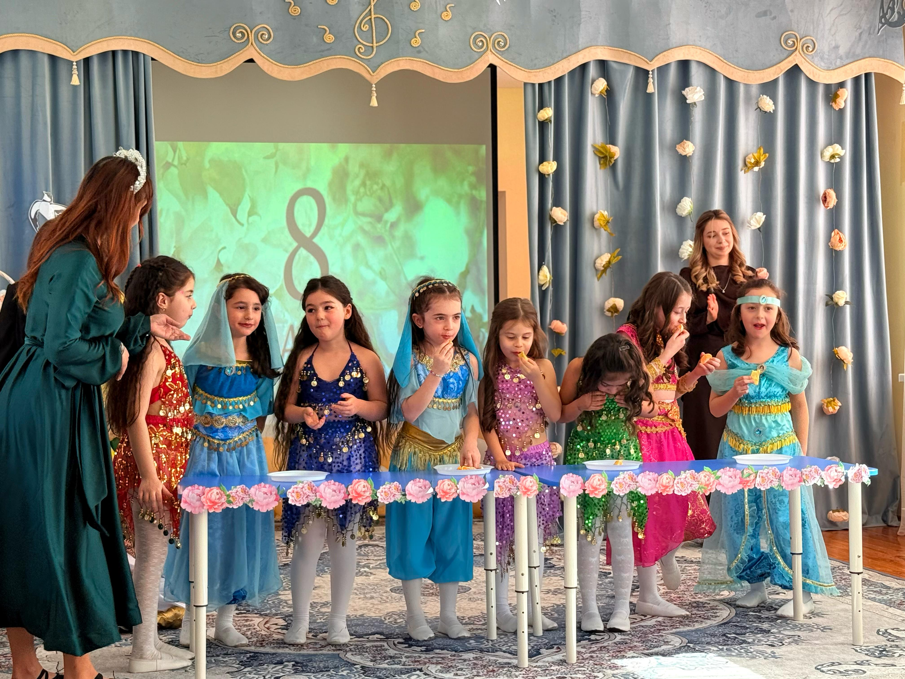

Песня о Маме

2конкурс :
Султан: а как я люблю свою бабушку
.
Ребенок 1Варит бабушка бульон.
Ей за это каждый месяц
Носит деньги почтальон.
Если бабушка сказала:
То не трогай, то не смей,
Надо слушать, потому что
Дом наш держится на ней!

Ребенок2.Есть волшебница на свете —
Это бабушка моя.
На любой вопрос ответит,
Свою мудрость не тая.
Пирожков с повидлом гору
Она мигом напечёт.
Разрешит любые споры,
Миру доброту вернёт.
Ребенок3.Мы с бабулей не скучаем,
Нам же некогда скучать —
То рисуем, то играем,
То пьём самый вкусный чай.
Я желаю, чтоб бабуля
Была вечно молодой.
И блестел чтоб, словно угли,
Взгляд бабулин озорной!

Ведущая: верно, верно девочки ,а давайте посмотрим сценку как бабушка даёт полезный совет

Сценка «БАБУШКА И ВНУЧКИ»
В центре зала на скамеечке сидит бабушка и "вяжет". Входит внучка Катя с мячиком в руках.
Бабушка и внучка
В центре зала на скамеечке сидит бабушка и "вяжет". Вокруг нее сидят дети
Внучка 1
Скажи, бабушка, почему это у меня два глаза
Внучка2 А почему меня два уха
Внучка3 А у меня 2 руки
Внучка4А у нас почему по 2 ноги
Внучка5 У нас всего по два, а язык один и нос один?
Бабушка (откладывая вязание).-послушайте мои милые девочки когда вы подрастёте выйдите замуж
чтобы вы больше видели, больше слушали, больше делали, больше ходила и меньше болтала и нос свой куда не надо не совала.
Песня про бабушку

Визирь: Ну что, господин, вы определились?
СУЛТАН : все они и прекрасные, и премудрые, и искусницы. Что ни девушка – то сказка. Не могу я выбрать.

Танец -шутка «Если б я был султан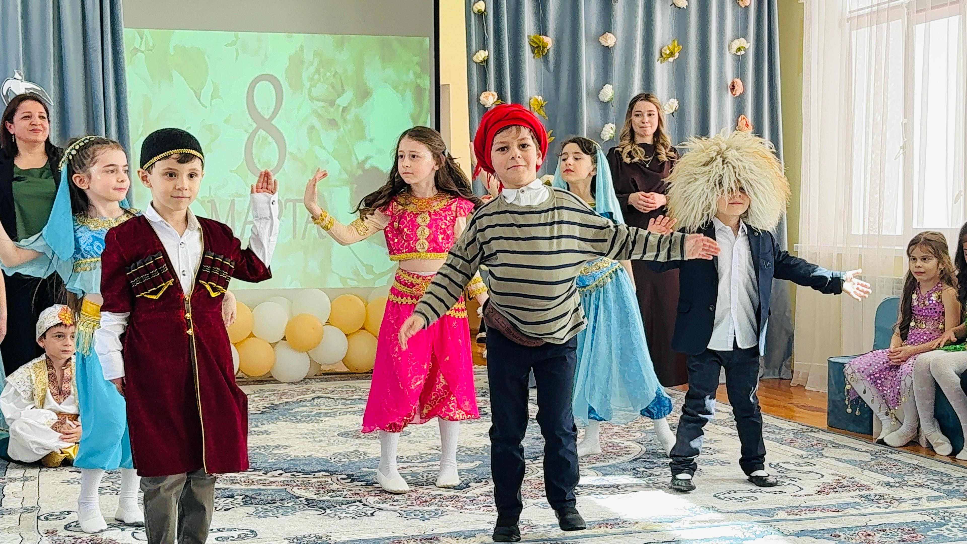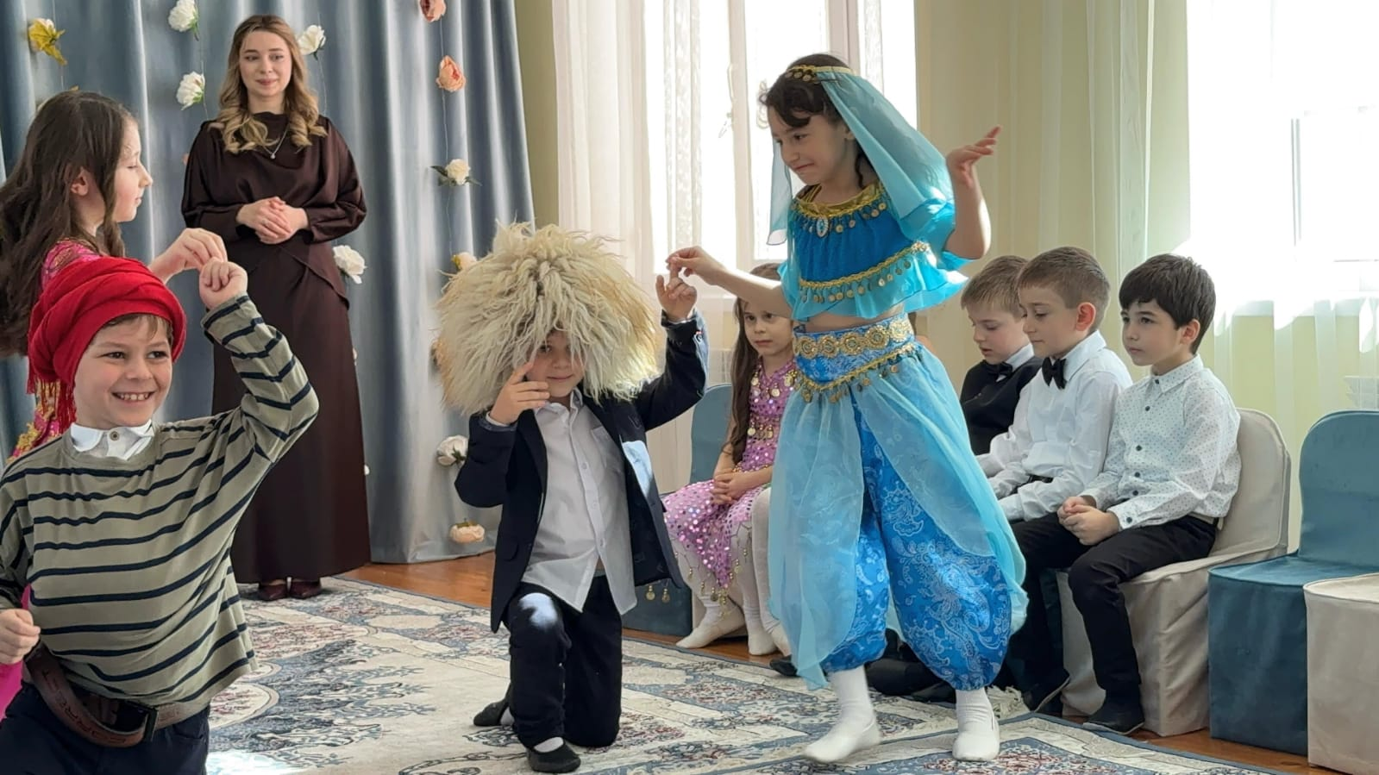
Султан выходит и говорит
Султан : а где все девочки ? Шахрезада расскажи мне сказку …
Они ухдят

Выходят все девочки
Лучшего нашего д,с нет на свете ничего нет

Ведущий. Вам, дорогие наши мамы и бабушки, наш земной поклон. Спасибо за доставленную нам радость, веселье, улыбки. Неважно, сколько вам лет, будьте всегда молоды душой, красивы, обаятельны, веселы.
Вед: Желаем женщинам столько счастья, чтобы до глубокой старости хватило! Здоровья вам и благополучия! Пусть радуют вас ваши дети и внуки!

Дети вместе с родителями исполняют песню «Мы желаем счастья вам…»

Сценарий музыкальной сказки для детей подготовительной группы «Радуга» на 8 Марта «Невеста для султана»
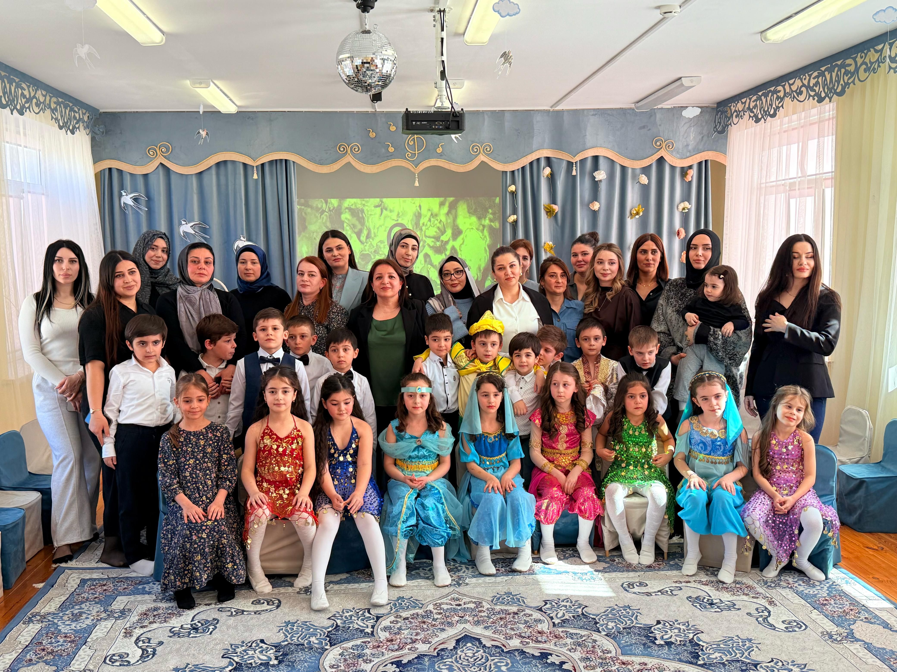

7.03.2025г.

